Задание1

2)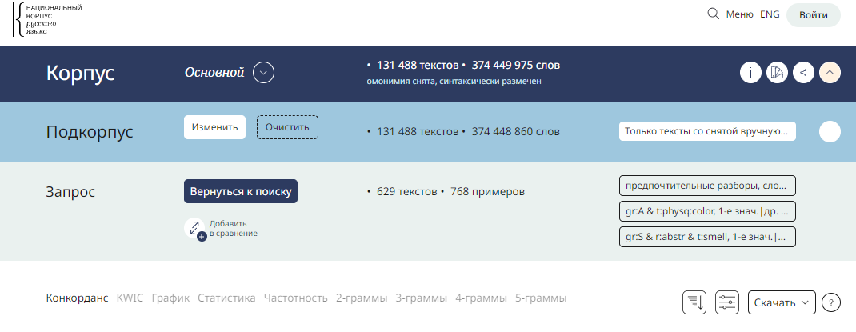3)

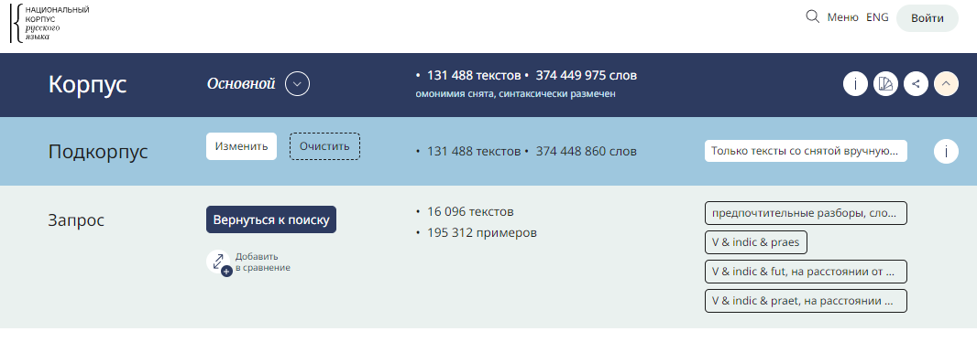4)



5)

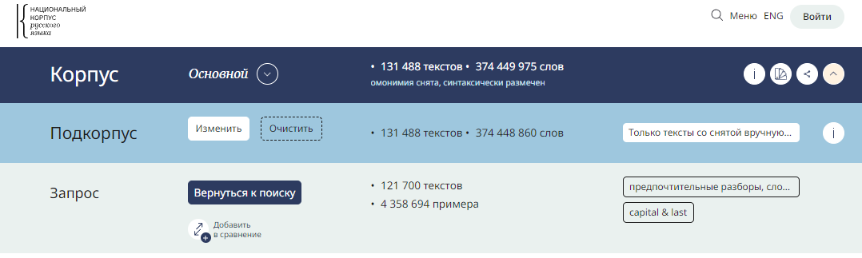6)

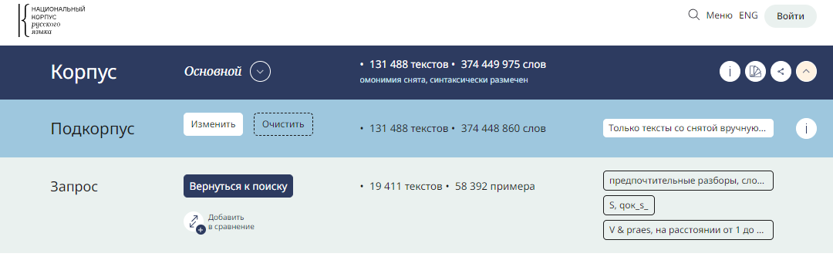7)

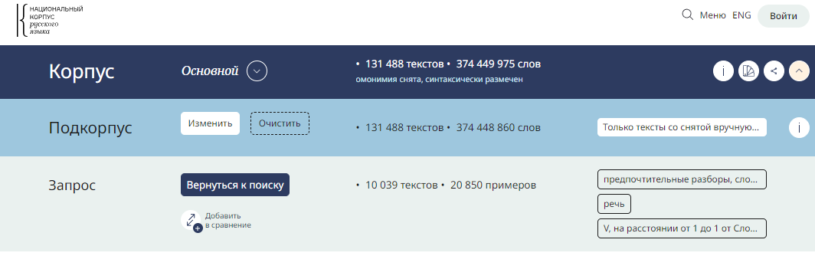8)



9)

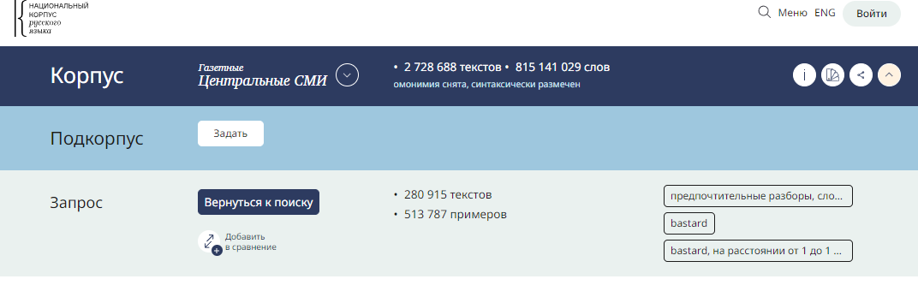

10)

11)

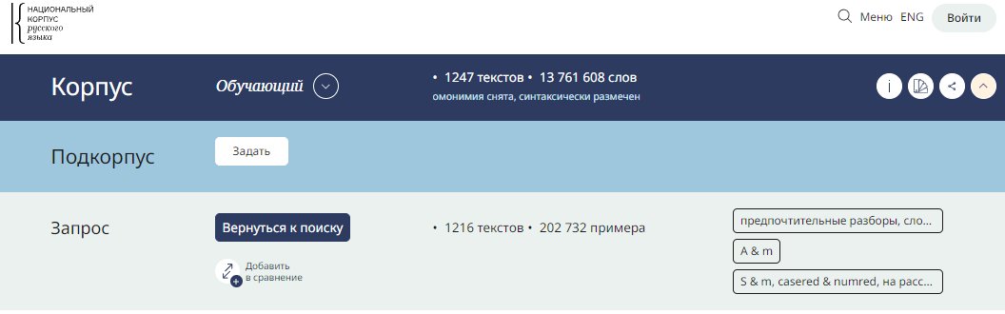

12)

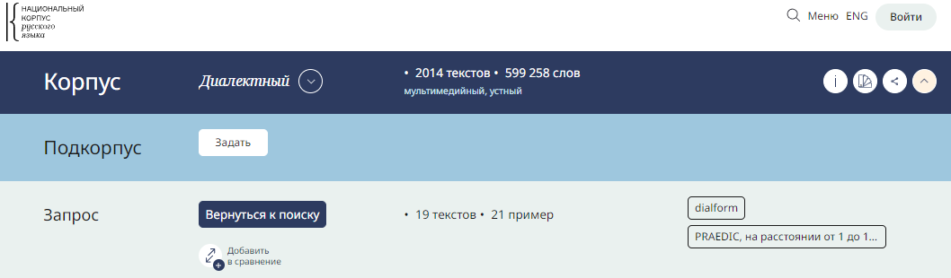13)

14)

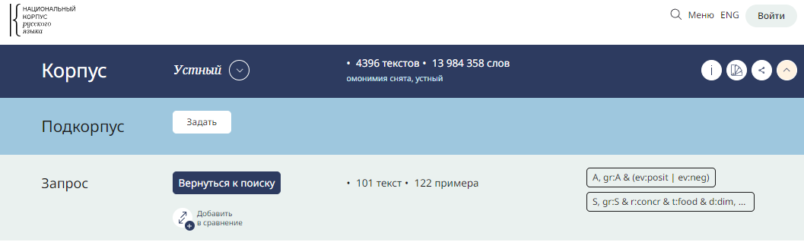15)



16)

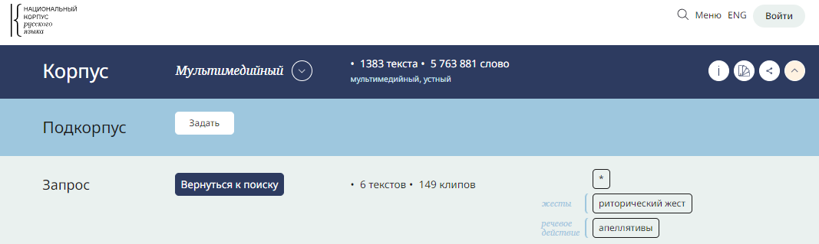17)

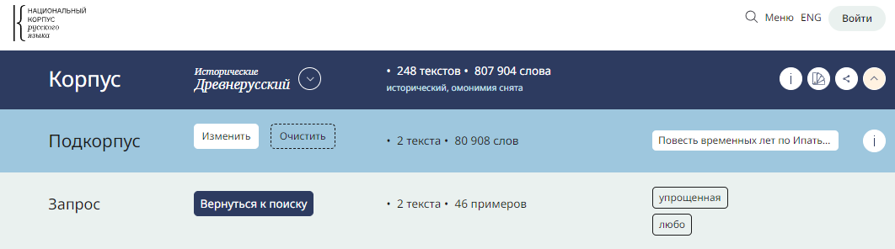18)

Чугунная дорога = железная дорога

* **5. А. С. Пушкин. Письмо П. А. Вяземскому, 27 мая 1826 г. Псков (27.05.1826)**

*Мы живем в печальном веке, но когда воображаю Лондон, чугунные дороги, паровые корабли, англ. журналы или парижские театры и — то мое глухое Михайловское наводит на меня тоску и бешенство.*

19) ???

* **2. Б. А. Слуцкий. Чудеса : «У археологов на лад идут дела...» (1961)**

*Так соберем же, свинтим по детали*

*Восторг, что так приличен чудесам,*

*И двух собак, что до звезды летали,*

*Погладим с завистью по телесам.*

20) ???

Задание2

1. Europarl Corpus: содержит параллельные тексты сессий Европарламента на 21 языке (<http://www.statmt.org/europarl/>)

2. Bilingual Canadian Hansard: параллельные тексты из Канадского парламента на английском и французском языках (<http://www.isi.edu/natural-language/download/hansard/>)

3. OpenSubtitle: параллельные тексты из фильмов и телесериалов на разных языках (<http://opus.nlpl.eu/OpenSubtitles-v2018.php>)